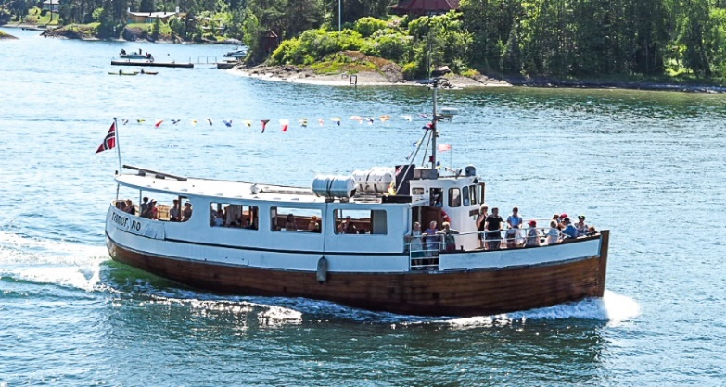

**Billingstad historielag inviterer til båttur med «Rigmor»:**

**Tirsdag 19. august kl 15.00-19.00**

**19. august 2025.**

B

**Kjære medlemmer,**

**Vi inviterer til en 4 timers båttur med Rigmor. Fra Sandvika blir vi guidet gjennom de nærliggende øyene i Asker og Bærum, hvoretter vi setter kursen over til Nesoddlandet og videre til Oslos havnebasseng. På veien tilbake kjører vi forbi Bygdøy og Snarøya før vi ser Kalvøya og Sandvika foran oss og legger til kai kl. 19.00.**

**Rigmor er Norges eldste rutegående treferge. 95 år gammel og fortsatt svært populær. Båten ligger ved «Rigmor-brygga» på vestsiden av Kadettangen.**

**Underveis vil det bli servert en fingermatbuffé eller baguetter. På neste side følger en oversikt over ingrediensene og hva deltageravgiften innebærer.**

**Fremmøte ved Rigmorkaia innen kl. 15.00. tirsdag 19.august.**

**Retur samme sted kl. 19.00.**

**Det er parkeringsplasser på Kadettangen mot Kalvøya, men toget er stort sett et godt alternativ.**

**Deltagerprisen er kr 850.- eller 1200.- pr person, avhengig av matvalg, og omfatter båtturen, servering av baguetter, eller fingermatbuffé og kaffe/te. Fingermaten består av følgende ingredienser:**

***«fylte agurker med hvitløk og reker, fylte egg med rød og sort lodderogn, melon med spekeskinke, vestlandslefse med røkelaks og snøfrisk, krydrede kjøttboller, indiske vårruller, kylling, grønnsaksfat med blomkål, gulrøtter, agurk og stangselleri, 3 typer dip., upillede reker med majones og loff, grillpotet og focaccia».***

**Mineralvann, øl og vin kan kjøpes på båten.**

**Påmelding til turen kan du gjøre ved å sende en mail til** [**tore-ws@online.no**](mailto:tore-ws@online.no)**, eller sms til 90993444, så snart som mulig.**

**Påfølgende innbetaling av kr 850 eller kr 1200 pr person kan skje til vår bankkonto 1204.69.73796, eller Vipps nr 639848, senest innen 10. august 2025.**

**Med vennlig hilsen**

**For Billingstad historielag**

Tore-Wiggo Sørensen